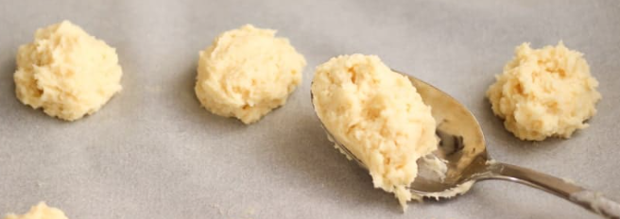

**Fiche recette – Moulage des cookies**

1. **Mettre une charlotte, un masque et une blouse. Se laver les mains soigneusement.**
2. **Disposer une feuille de papier cuisson (cf astuce du chef pour qu’elle reste en place).**
3. **Calibrer la taille des cookies avec une petite cuillère puis les disposer sur la feuille en**

**laissant de l’espace entre chaque**

**boule de pâte. (Les cookies vont**

**s’étaler à la cuisson.)**

1. **Poser la plaque dans l’échelle à plaque pour que l’adulte les apporte en cuisson.**